
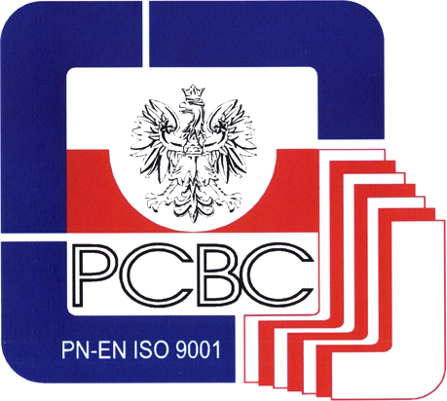
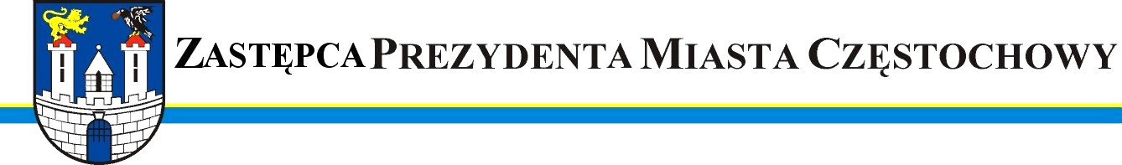

URZĄD MIASTA CZĘSTOCHOWY
42-217 CZĘSTOCHOWA, ul. Śląska 11/13
tel. (+48 34) 368-25-55, (+48 34) 368-25-66
fax (+48 34) 370-71-70
e-mail: info@czestochowa.um.gov.pl
http://www.czestochowa.pl Certyfikat Jakości
PN-EN ISO9001:2001

SM.I.0058-7-1/08 Częstochowa, dnia 11.04.2008r.

Szanowna Pani
Ewa Pachura
Radna Miasta Częstochowy

W odpowiedzi na Pani interpelację wpisaną do rejestru interpelacji i wniosków Radnych pod numerem Or.IV. 0057-584/08 z dnia 10.03.2008r. informuję, że w przedmiotowej sprawie Straż Miejska przeprowadziła czynności wyjaśniające dotyczące zanieczyszczenia działek położonych przy ul. Wyszyńskiego między numerami 180 a 196 i ustalono, że właściciele działek zamieszkują obecnie w Londynie i Nowym Jorku.
Z uwagi na terminowość dostarczenia korespondencji poza granicami kraju o jej efektach poinformowana będzie Pani w odrębnym piśmie.

Zastępca Prezydenta
Miasta Częstochowy
(-) mgr inż. Zdzisław Ludwin

Otrzymują:

1.adresat,
2.Biuro Rady Miasta Częstochowy,
3.Wydział Organizacyjny Urzędu Miasta Częstochowy,
4. a/a

